附件3
微信公众号“河南预约挂号平台”预约信息采集时间操作指南
- 考点复审通过并取得2024年《医师资格考试报名暨授予医师资格申请表》的考生，关注微信公众号“河南预约挂号平台”。
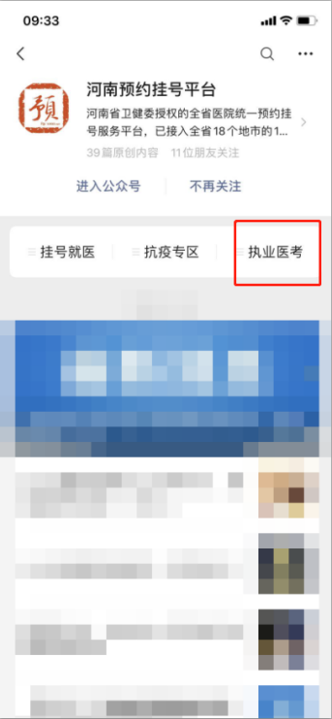
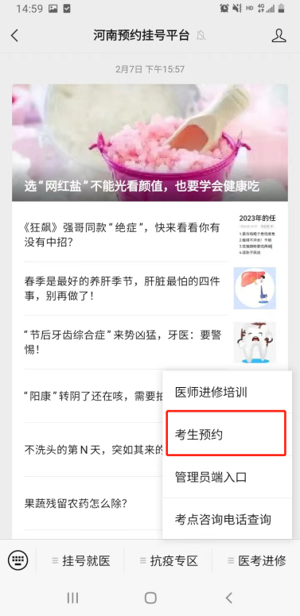
- 点击“医考进修”，选择“考生预约”。

- 输入个人报考时填写的身份信息，选择预约的时间。

